**Федеральное агентство связи**

**Ордена Трудового Красного Знамени**

**Федеральное государственное бюджетное образовательное учреждение**

**Высшего образования**

**«Московский технический университет связи и информатики»**

Кафедра Математической кибернетики и информационных технологий

**Отчет по лабораторной работе №2**

По дисциплине «Кроссплатформенные технологии программирования»

На тему:

«Основы объектно-ориентированного программирования»

Выполнил:

студент группы БВТ1801

Алмамма Башар

Москва 2020

**Цель работы:**

Изучение основ объектно-ориентированного программирования java.

**Задание:**

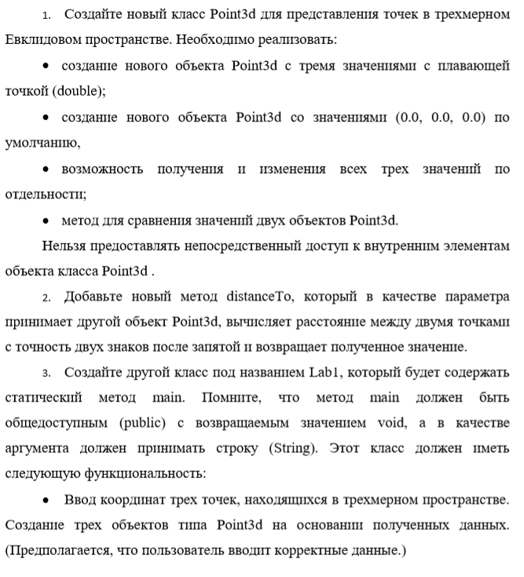

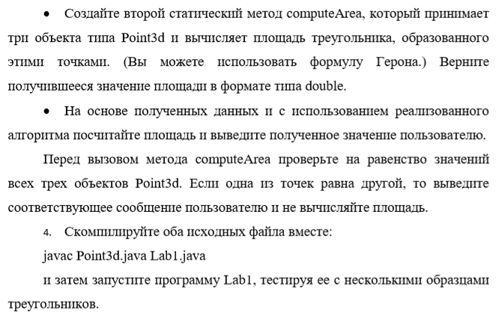

**Ход работы:**

Класс Point2D:

public class Point2d {  
 protected double x;  
 protected double y;  
 public Point2d(){  
 this(0,0);  
 }  
 public Point2d(double x,double y){  
 this.x = x;  
 this.y = x;  
 }  
 public double getX() {  
 return x;  
 }  
 public double getY() {  
 return y;  
 }  
 public void setX(double x) {  
 this.x = x;  
 }  
 public void setY(double y) {  
 this.y = y;  
 }  
 public boolean isEqual(Point2d p){  
 if(x == p.x && y == p.y)return true;  
 return false;  
 }  
}

Класс Point3D:

public class Point3d extends Point2d {  
 protected double z;  
  
 public Point3d(){  
 this(0,0,0);  
 }  
 public Point3d(double x, double y, double z){  
 this.x = x;  
 this.y = y;  
 this.z = z;  
 }  
  
 public double getZ() {  
 return z;  
 }  
  
 public void setZ(double z) {  
 this.z = z;  
 }  
  
 public boolean isEqual(Point3d p){  
 if(x == p.x && y == p.y && z == p.z)return true;  
 return false;  
 }  
  
 public double distanceTo(Point3d p){  
 return Math.*sqrt*(Math.*pow*(x-p.x, 2) + Math.*pow*(y-p.y, 2) + Math.*pow*(z-p.z, 2));  
 }  
}

Класс Main:

public class Main {  
  
 public static void main(String[] args) throws IOException{  
 String input;  
 String[] str;  
  
  
 BufferedReader br = new BufferedReader(new InputStreamReader(System.*in*));  
  
 System.*out*.println("Enter the first point: (x y z)");  
 input = br.readLine();  
 str = input.trim().split(" ");  
 Point3d p1 = new Point3d(Double.*parseDouble*(str[0]),  
 Double.*parseDouble*(str[1]),  
 Double.*parseDouble*(str[2]));  
  
 System.*out*.println("Enter the second point: (x y z)");  
 input = br.readLine();  
 str = input.trim().split(" ");  
 Point3d p2 = new Point3d(Double.*parseDouble*(str[0]),  
 Double.*parseDouble*(str[1]),  
 Double.*parseDouble*(str[2]));

System.*out*.println("Enter the third point: (x y z)");  
 input = br.readLine();  
 str = input.trim().split(" ");  
 Point3d p3 = new Point3d(Double.*parseDouble*(str[0]),  
 Double.*parseDouble*(str[1]),  
 Double.*parseDouble*(str[2]));  
  
 if(p1.isEqual(p2) || p1.isEqual(p3) || p2.isEqual(p3))System.*out*.println("Please enter different points");  
 else System.*out*.printf("The area of this triangle: S = %.2f", *computeArea*(p1,p2,p3));  
 }  
 public static double computeArea(Point3d p1, Point3d p2, Point3d p3){  
 double a = p1.distanceTo(p2);  
 double b = p1.distanceTo(p3);  
 double c = p2.distanceTo(p3);  
 double p = (a + b + c)/2;  
 return Math.*sqrt*(p*(p-a)*(p-b)*(p-c));  
  
 }  
}

Результат выполнения:

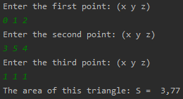

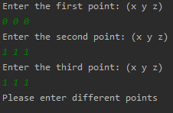

**Выводы:**

В процессе лабораторной работы были изучены основы объектно-ориентированного программирования языка java и составлена программа, которая находит площадь треугольника по трем точками.